BAB II
LANDASAN TEORI

2.1 Sistem Saraf Manusia
Sistem Saraf pada manusia memiliki fungsi yang sangat penting untuk memelihara sebagian besar pengaturan fungsi tubuh, yang pada umumnya sistem saraf mengatur aktivitas tubuh manusia yang cepat, misalnya kontraksi otot.
Sifat sistem saraf sebagai pengatur yang kompleks dan khusus. Sistem saraf menerima berjuta-juta informasi yang berasal dari bermacam-macam organ sensorik dan kesemuanya bersatu untuk dapat menentukan respon yang akan diberikan oleh tubuh.

2.2 Susunan Umum Sistem Saraf
2.2.1 Arsitektur Neural Network Secara Umum
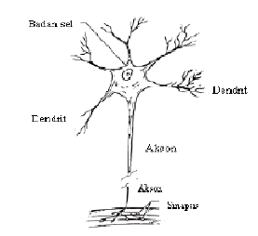
Neural Network adalah suatu sistem proses informasi yang mempunyai karakteristik tampilan seperti pada jaringan syaraf biologis. Pada awalnya, Neural Network digunakan sebagai bentuk model sistem saraf yang digunakan oleh para ahli rekayasa kecerdasan buatan.

Gambar 1 sistem saraf manusia

